1. 将firmware文件夹放入IAR工程文件夹下，如图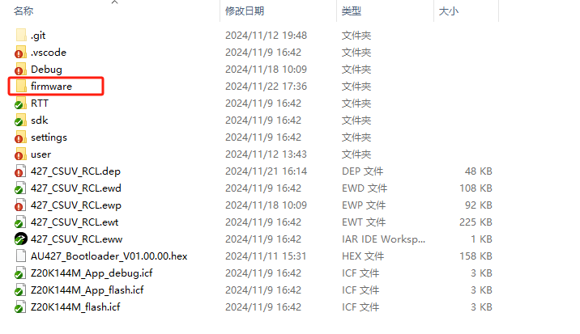
2. 将boot.hex文件放入firmware文件夹中，如图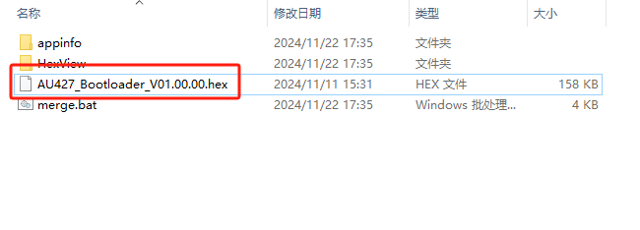
3. 进入merge.bat脚本中修改app和boot以及版本名称，如图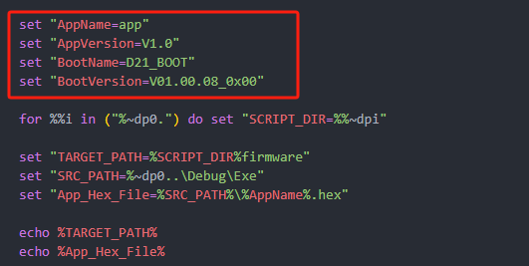
4. 进入IAR工程中添加脚本编译路径，如图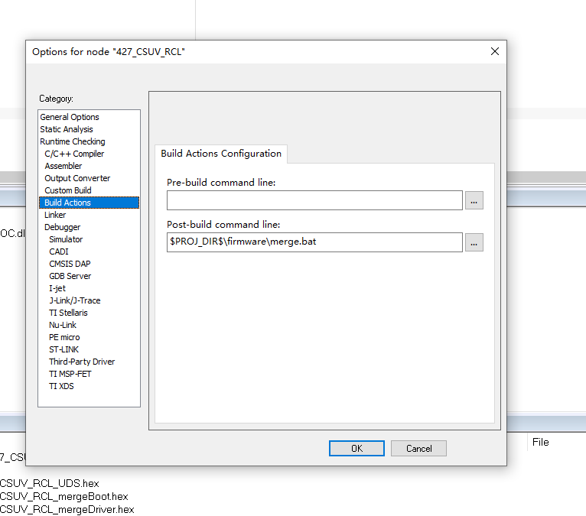

$PROJ_DIR$\firmware\merge.bat

$PROJ_DIR$\firmware\merge.bat

$PROJ_DIR$\firmware\merge.bat

1. 编译运行

(HEXVIEW脚本编写参考)

[嵌入式开发刷写/烧录文件_汽车电子助手的博客-CSDN博客](https://blog.csdn.net/qfmzhu/category_12260357.html)